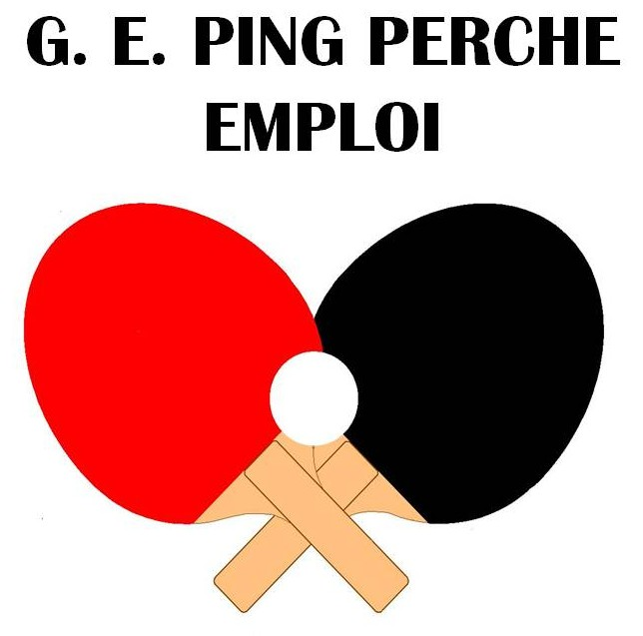
Comité de l'Orne de Tennis de Table
cdtt61@gmail.com ping.perche@orange.fr

VACANCES TOUSSAINT 2019
STAGES DE
TENNIS DE TABLE

Le Groupement d’Employeurs Ping Perche Emploi organise 6 journées de stages de secteur pendant les vacances :

Lundi 21 octobre à St Germain du Corbéis (salle de Tennis de Table, avenue du Général Leclerc)
Mardi 22 octobre à St Germain du Corbéis (salle de Tennis de Table, avenue du Général Leclerc)
Mercredi 23 octobre à Crulai (salle de Tennis de Table, route des Aspres)
Jeudi 24 octobre à Mortagne (salle de l’ancienne SEGPA, rue Saint Lambert)
Vendredi 25 octobre à Ste Gauburge (Foyer des Jeunes, 17 rue du Pays d’Auge, route de Gacé)
Jeudi 31 octobre à Mortagne (salle de l’ancienne SEGPA, rue Saint Lambert)

Encadrement : Olivier GINOUVES (entraîneur du GE Ping Perche Emploi)

Horaires : 10h00 à 17h00

Coût de la journée : 8 € à régler à l’inscription (règlement à l’ordre du club qui accueille le stage)

Venir en tenue sportive et avec des chaussures de sport propres. Ne pas oublier sa raquette.
Pique-nique sur place le midi : apporter ses casse-croûte et boissons.

Ces journées de stage sont ouvertes à tous les jeunes (et moins jeunes) licenciés des clubs ornais. Pour les moins de 7 ans, l’accueil peut se faire seulement sur une ½ journée (de préférence la matinée) pour un montant de 4€.

Elles sont également ouvertes aux jeunes non licenciés dans un club, à condition qu’ils fournissent le jour du stage (1ère participation) :
- un certificat médical de non contre-indication à la pratique du sport

Pour tout renseignement complémentaire, contacter :
Denis KOELZ pour les stages à St Germain (tel : 0607402276, mail : dkoelz61@aol.com)
Dimitri BISCHOFF pour le stage à Crulai (tel : 0625303378, mail : get31vodka@hotmail.fr )
Jean-Paul CORVEE pour les stages à Mortagne (tel : 0648391470, mail : jean-paul.corvee@orange.fr)
Frédéric FAMERY pour le stage à Ste Gauburge (tel : 0633676975, mail : fameryfrederic@gmail.com )
Olivier GINOUVES pour tous les stages (tel : 0642872569, mail : olivierginouves@gmail.com )

Inscriptions au plus tard 2 jours avant le stage, auprès des responsables de clubs ci-dessus désignés.
Bulletin d’inscription
Journées de stages de secteur

A retourner par mail aux responsables des clubs accueillant les stages

Nom : Prénom :

Adresse :

Téléphone : Adresse mail :

◻ licencié au club de : n° licence :

◻ non licencié : apporter au 1er stage un certificat médical

Participera à la (aux) journée(s) de stage du :

◻ Lundi 21 octobre à ST GERMAIN-DU-CORBEIS
(8 € à l’ordre de l’A St Germain-du-Corbéis TT à régler le jour du stage)
□ Mardi 22 octobre à ST GERMAIN-DU-CORBEIS
(8 € à l’ordre de l’A St Germain-du-Corbéis TT à régler le jour du stage)
◻ Mercredi 23 octobre à CRULAI
(8 € à l’ordre de Aube-Crulai-L’Aigle TT à régler le jour du stage)
□ Jeudi 24 octobre à MORTAGNE
(8 € à l’ordre de l’US Mortagnaise TT à régler le jour du stage)
□ Vendredi 25 octobre à STE GAUBURGE
(8 € à l’ordre de TDT Valburgeois à régler le jour du stage)
□ Jeudi 31 octobre à MORTAGNE
(8 € à l’ordre de l’US Mortagnaise TT à régler le jour du stage)

Autorisation parentale obligatoire pour les mineurs

Je soussigné ……………………………….. responsable légal de ……………………………….

Autorise le club organisateur et/ou l’entraineur à :
- faire appel aux secours en cas de blessure de mon enfant
- faire soigner mon enfant et faire pratiquer les interventions d’urgence (éventuellement sous anesthésie générale) selon les prescriptions des médecins,
- payer la part des frais éventuels incombant à la famille (frais médicaux, d’hospitalisation, d’opération, …),

Autorise mon enfant à pratiquer les activités proposées par le Groupement d’Employeurs Ping Perche Emploi et ses clubs adhérents.

Fait à : le : Signature :

DROIT D’IMAGE – PROTECTION DES DONNEES

J’autorise – je n’autorise pas (*) l’Union Sportive Mortagnaise Tennis de Table à me photographier – photographier mon enfant pendant le stage et à publier éventuellement ces photos sur le site internet, le compte facebook du club et dans la presse.

A ………………………….. le : ……………………………. Signature :

(*) : rayer la mention inutile

